|  |  |  |  |
| --- | --- | --- | --- |
| DOCUMENTO DE DESENVOLVIMENTO DE SOFTWARE | | | |
| Nome do software | Versão nº | Data | Local |
| FARMGEST | 1.1 | 06/06/22 | Luanda, Angola |
| Elementos do Grupo | Turma | Curso | Disciplina |
| Kélvin Valério  Bruno Bernardo  Camilo Gerônimo  Fernanda Calunjingi  Hélder João  Santiago Mulonga  Mauro Alexandre | LCC2M | Ciências da Computação | Análise e Engenharia de Software |

**1.Descrição do Software**

O Farmgest é um sistema de gestão de farmácia que facilita o gerenciamento, organização dos registros de venda de produtos medicinais, controle do fluxo de caixa, clientes e fornecedores, albergando funcionalidades que vão desde cadastro de usuários, criação de relatórios e inclusive a verificação da caducidade dos produtos.

**1.1. Público-alvo**

Pessoas que em geral, tenham a necessidade de organizar o seu negócio de comércio de produtos medicinais. O sistema pode ser implantado em farmácias de pequeno e médio porte, e terá a capacidade de atender as necessidades das mesmas.

**2. Requisitos Funcionais e Não funcionais**

|  |  |
| --- | --- |
| **Cod** | **Descrição** |
| **RF1** | O sistema deve efetuar o cadastro de usuários. |
| **RF2** | O sistema deve efetuar o cadastro de cliente |
| **RF3** | O sistema deve efetuar o cadastro de fornecedores |
| **RF4** | O sistema deve efetuar o cadastro de medicamentos |
| **RF5** | O sistema deve efetuar o cadastro de grupo farmacológico |

|  |  |
| --- | --- |
| **Cod** | **Descrição** |
| **RNF1** | O sistema deve gerar relatórios periódicos |
| **RNF2** | O sistema deve verificar a caducidade dos medicamentos |

**3- Definição das ferramentas de Desenvolvimento do Software**

|  |  |  |
| --- | --- | --- |
| **Nome da Linguagem** | **Versão** | **Motivo** |
| **Java** | **8.1.1** | O java permite programar em qualquer plataforma, grande número de frameworks e permite desenvolver em qualquer sistema operacional. |
| **Ambiente de Desenvolvimento** | **Versão** | **Motivo** |
| **Intellij** | **14** | O Intellij possui uma interface muito boa, fornece uma coloração agradável, o que facilita a leitura e a distinção entre as palavras-chaves da linguagem de programação, tem a capacidade de estruturar os arquivos e fazer uma análise estática do código, o que torna o desenvolvimento produtivo e agradável. |
| **Modelo de Processo** |  | **Motivo** |
| **Prototipação** |  | A Prototipação serve como um rascunho do sistema a ser desenvolvido, o que permitirá o amadurecimento das ideias, direcionamento da equipe de desenvolvimento e a geração de valor no cliente |
|  |  |  |

**4-Modelagem dos Requisitos do sistema SISTEMA**

A modelagem de sistemas é o processo de desenvolvimento de modelos abstractos de maneira que cada modelo ou diagrama, apresente uma visão ou perspetiva diferente do sistema.

**4.1- Diagrama de caso de Uso**

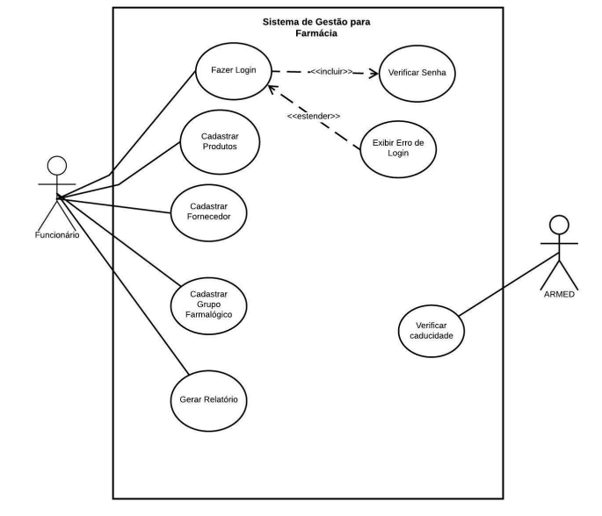

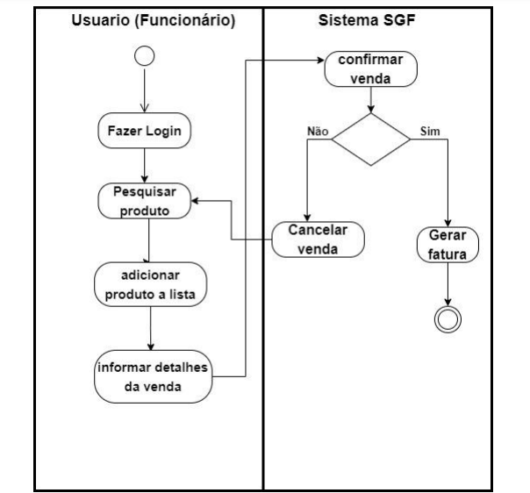**4.2- Diagrama de atividades**